Новый учебный год начинается с познавательных занятий не только в школах, но и в детском саду №13 с. Арзгир. Единственное отличие в том, что ведущей деятельностью ребят всё ещё является не учение, а игра, и эти занятия проходят как для детей, так и для их родителей на общих собраниях.
Воспитатели детского сада напоминают взрослым о том, что возраст их детей, посещающих детский сад - самый восприимчивый к различным изменениям, и, конечно, в этот период очень важно развитие личности ребенка и всех его познавательных процессов.
В нашей второй младшей группе проведено родительское собрание с элементами образовательной практики для родителей, так как именно в семье ребенок приобретает первые уроки общения и коммуникативные навыки. Родители, в свою очередь, выступают образцами подражания для своих детей, занимаются их развитием, а воспитатели с большим педагогическим стажем могут давать им полезные рекомендации.
Для того, чтобы правильно организовать взаимодействие в системе «родитель-воспитатель-ребенок», в частности, на ближайший год, воспитателем была предложена тема собрания «Особенности развития речи младших дошкольников». Целью данной встречи, которая состоялась в начале сентября, было рассказать родителям об играх и упражнениях на развитие речи детей, которые они смогут применять самостоятельно, занимаясь со своим ребенком. Было подмечено, что овладеть игровыми приёмами развития речи для детей младшего и дошкольного возраста – непростая задача, стоящая перед окружением ребенка, однако, вполне выполнимая. К её реализации участники родительского собрания смогли приобщиться непосредственно в процессе дискуссии, развернувшейся вокруг этой интересной и актуальной темы.
Кульминацией родительского собрания стала «Игра-путешествие по стране «Развитие речи»», где все участники смогли познакомиться с различными формами и методами звуковой культуры речи и способами обогащения словарного запаса ребенка. На каждой станции, предусмотренной игрой, родителям предлагалось не только узнать и услышать о том, как надо развивать речь ребенка, но и попробовать на собственном примере. Станция «Сказочная», «Игровая», «Звуковая», «Природная» и «Ловкие пальчики» помогли родителям запомнить игры для формирования звукопроизношения, словообразования, формирования связной речи.
В конце занятия участникам были предложены памятки по теме родительского собрания и представлена выставка дидактических игр по развитию мелкой моторики, так как именно они важны в развитии речевого сопровождения предметной деятельности ребенка.

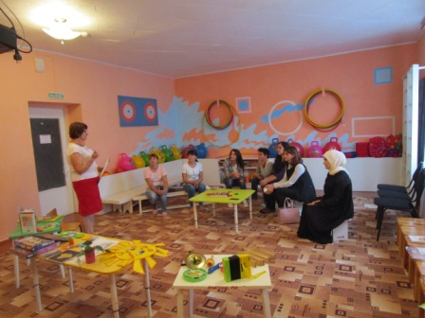 | 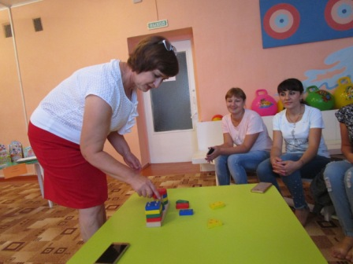

Польченко Е.А.,
воспитатель 2 мл. группы
МКДОУ д/с № 13 с. Арзгир

